اختبار الدراسات الاجتماعية ( الوحدة الثالثة )
ضع دائرة حول الاختيار المناسب :
1- أذهب إلى المدرسة بواسطة :
أ) القطار ب) الحافلة ج) الدراجة
2– أذهب إلى بيت عمي بواسطة :
أ ) السيارة ب) الشاحنة ج) الحافلة
3 –أتعلم على يده الحروف والأرقام في المدرسة :
أ)المصور ب) رائد الفضاء ج) المعلم
4- يصطحبني إليه والدي عندما أمرض :
أ)الطبيب ب) المحامي ج) المذيع
5- يدافع عن المظلومين ويرد حقوقهم :
أ)المصور ب) المحامي ج) ساعي البريد
6- وسيلة نقل البضائع القديمة :
أ)الطيارة ب) السفن ج) الشاحنة
7- كان الأجداد يتاجروا ب :
أ)التلفاز ب) الأرز ج) الهواتف
8- قديما كان يعتمد عليها الناس في غذائهم ورزقهم هي :
أ)صيد السمك ب) الصناعة ج) الرعي
9- أذهب إلى بيت جدي بواسطة :
أ)الحافلة ب) السيارة ج) الشاحنة
10- من وسائل النقل الجوي :
أ)الدراجة ب) المنطاد ج) السفينة
11- أسافر إلى دولة أخرى بواسطة :
أ)السفينة ب) المركبة الفضائية ج) الطائرة
12- يسافر إلى الفضاء الخارجي ويسمى :
أ)الطاهي ب) رائد الفضاء ج) المحاسب
13- يوزع الرسائل من مكان إلى آخر :
أ)عامل الوقود ب) الطبيب ج)ساعي البريد
14- التاجر هو الذي :
أ)يصنع السفن ب) يسافر للفضاء ج) يبيع ويشتري
15- يطلق على باني السفن اسم :
أ)النجار ب) الطبيب ج) الجلاف
اختر الكلمة المناسبة وضعها في الفراغ المناسب :
( الجلاف – الذيد – التوابل – اللؤلؤ - الجمال- الليخ - الميدار)
- مدينة .................. منطقة زراعية تابعة لامارة الشارقة
- يطلق على باني السفينة اسم ..........................
- قديما كان يتم نقل البضائع بواسطة ..................
- من البضائئع التي تاجر بها أجدادنا قديما......................
- من مهن أجدادي مهنة صيد السمك والغوص على .............
- من أدوات الصيد قديما : ........................ و.......................

أكمل الجمل الاتية بما يناسبها من الكلمات :
( السفينة – بحري – قارب شراعي – الطائرة – دراجة مائية- بابا زايد
- وسيلة نقل بحرية سريعة ........................
- من أنواع النقل بري و جوي و .....................
- تنقل الركاب من دولة لأخرى في الجو بواسطة ...............
- تنقل الركاب والبضائع وتسير في الماء........................
- تسير على الأمواج بهدوء .................................
- باني دولة الإمارات هو :.......................
ضع دائرة على وسائل النقل البري :
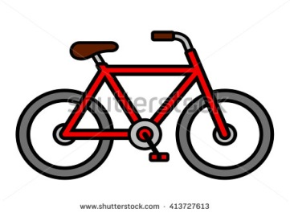
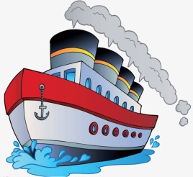

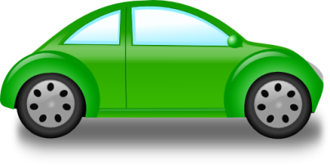
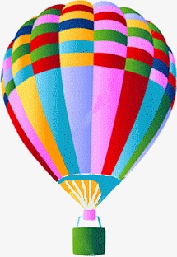
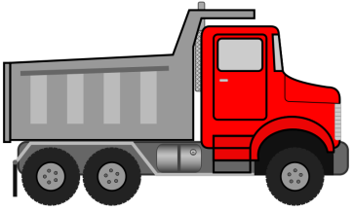

صل بين صورة المهنة في المجموعة ( أ ) وصورة أماكن العمل في المجموعة ( ب )

متجر
الطيار
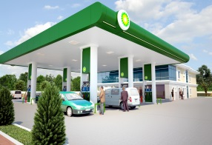

محطة وقود
الطاهي
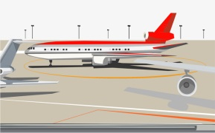
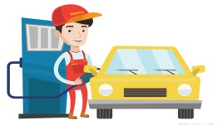

المطار
عامل وقود
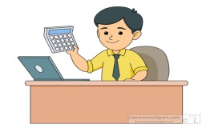

المحاسب
المطعم
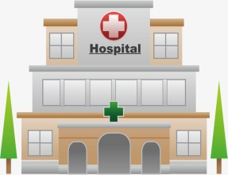

الطبيب
المستشفى

اكتب اسم المهنة التي تمثلها الشخصيات الاتية :
مهندس حاسوب باحث علمي رائد فضاء

........................
........................
........................

صل بين الصور الاتية وصور مهن الأجداد المناسبة لها :
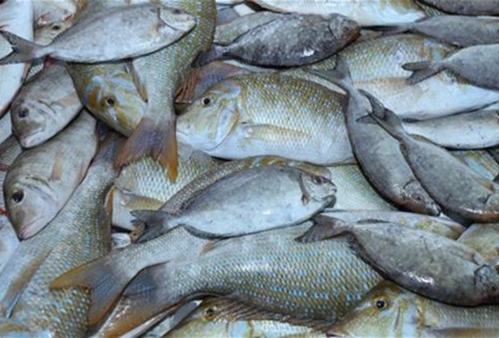
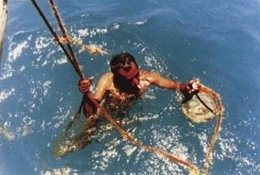
( صيد السمك - الغوص على اللؤلؤ )

ضع دائرة حول البضائع التي تاجر بها اجدادنا قديما:
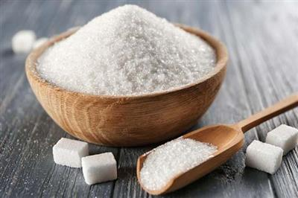
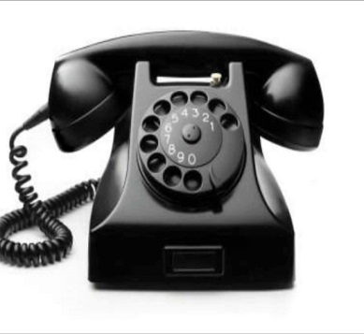
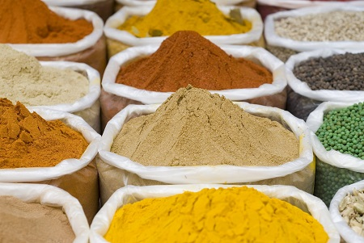
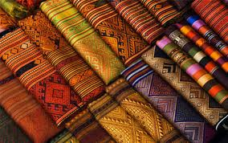
السكر
الأرز
التليفون
التوابل
التلفاز
الأقمشة

ضع علامة ( ) أو ( ) أمام العبارات التالية :
- المركبة الفضائية إحدى وسائل النقل الجوي ( )
- منطقة الذيد تابعة لامارة الفجيرة ( )
- تسمى السفينة قديماً بالبوم ( )
- المهندس من مهن أجدادي قديماً ( )
- يسمى صانع السفينة بالجلاف ( )
- يعتبر الجمل من وسائل نقل البضائع قديماً ( )
- يطلق على السنارة قديماً باسم الميدار ( )
- شبكة الصيد قديما يطلق عليها الليخ ( )
- الطبيب من يدافع عن المظلومين ويرد لهم حقوقهم( )
- كانوا يصيدون السمك قديما في وقت الفجر ( )
صل بين الصورة والكلمة المناسبة لها :
( الليخ - الميدار - القرقور )
